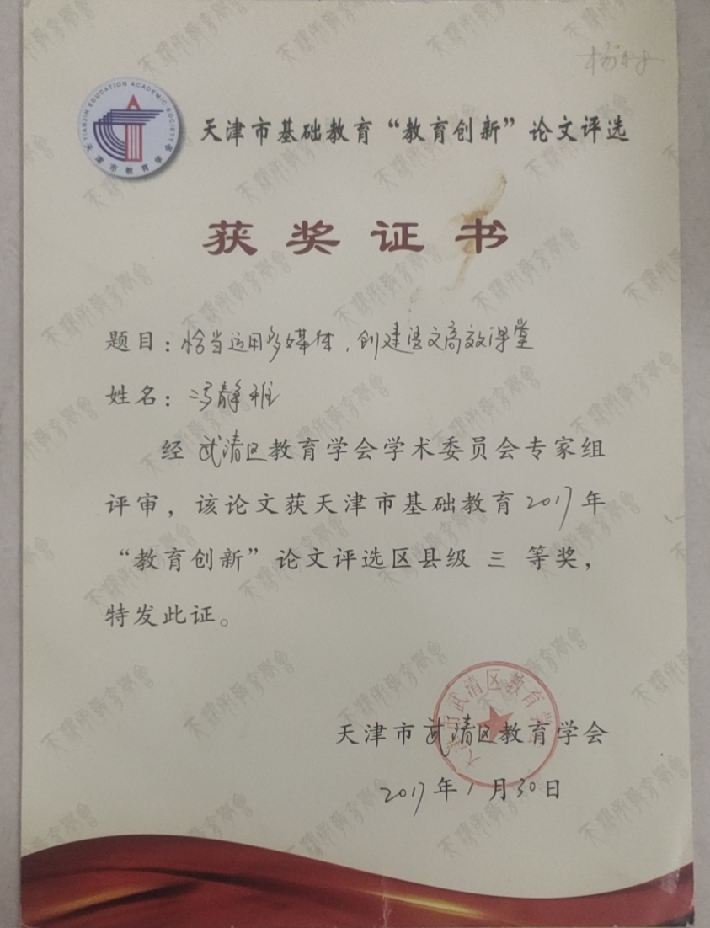
恰当运用多媒体，创建语文高效课堂
一、前言
随着教育观念的更新，学生在课堂中的主体地位越来越被重视。是否能让学生主动地思考、探索，在教师的点拔下，获得知识、发展能力、体现自我，已成为评价教学效果的重要标志。在这种观念的支配下，知识已不是通过教师传授得到，而是学生在一定的情境中，借助教师的帮助，利用必要的学习资源，通过思考、探究而获得。基于此，学习资源成为完成教学必不可少的因素。电教媒体的录相、幻灯、投影、录音、电脑、电视、电影等作为一种学习资源进入课堂，正是顺应了这种形势。可以这样说：多媒体是实现传统的说教式教学向新型的主体式教学转变的一大功臣。在近几年来的语文教学中，我对此作了一些尝试并进行了总结。
二、多媒体有利于增强学生主体意识。
在小学语文课本中，有很多文章都出自名家之手。其中有引入深思的寓言，优美动人的散文，生动感人的故事等等。针对小学生生活经验匮乏、知识积累薄弱的特点，电教媒体的出场使抽象的知识变得形象化、直观化。
1、出示画面，感受内涵。
我在教《桂林山水》时，当朗读最后一自然段：这样的山围绕着这样的水，这样的水倒映着这样的山……真是“舟行碧波上，人在画中游”时，没有亲临实践的学生无法想象到这一美景，于是，我利用网上收集的桂林山水的美景，借助多媒体放映了这里的景观。这样，学生一目了然，在感受美景的同时，也体会了作者的写作目的。
2、鼓励实践，激发兴趣。
在教学中，为孩子创设更多的动手机会，能够更好地唤起他们的主体意识。如教《詹天佑》一文时，我先让一名学生上台操作电脑演示火车是如何走“人字形”线路的，这引起其他学生的兴趣，他们纷纷举手要求操作一次，我答应了，但提出要求：必须边演示边将有关句子读出来，就像詹天佑在向还不明白这是怎么一回事的工作人员讲解一样。结果，大部分学生都想过一次当杰出工程师的瘾，很快就牢记住这一段的内容。
再如，最初上《桂林山水》一课时，讲解第二、三自然段的水、山的特点时，我利用自己设计制作的多媒体课件，把学生带入优美的自然风光中，充分领略到桂林山水的与众不同，课堂气氛也相当活跃。
运用多媒体，把抽象的知识形象化，学生在探知的过程中，逐步由形象思维转化为抽象思维，在知识积累、技能增长中，自然也增强了主体意识。
三、多媒体有利于陶冶学生审美情趣。
现代教育中，美育对于提高人的素质具有特别重要的意义。在语文课堂中，要突出语文教学的美感性，可以通过图画、音乐、戏剧等这些艺术的直观与老师的语言描绘相结合，来再现教材描写的、表现的、含蓄的美，让学生进入作者所构筑的那个情景。
1、利用多媒体影音效果，领悟自然美。
美感总是通过人的视觉、听觉、触觉具体感受的。没有学生感知的兴奋，就谈不上美的感受。要让学生通过文字就能看得见、听得到、摸得着，从而在其间产生一种愉悦感，就得很好地运用教学手段。通过它再现、强化、传递教学内容，实现教学目标。
学习老舍先生的《草原》中描写草原美丽风光的段落时，为了能让学生在进行认知活动的同时，也能获得情感的陶冶，我从网上下载了《草原风光》录象。上课时，当大屏幕上出现“一碧千里”的草原时，学生被深深吸引了，再配上一曲“《草原牧歌》，这时，学生视觉感受的是美的图画，听觉感受的是优美的乐曲。接着，让学生眯起眼睛，我和着乐曲范读起文章的第一段“这次，我看到了草原”在这优美的情境中，学生想象悄然展开，课文的意境体验到了，课文语言的神韵感悟到了，热爱草原、热爱祖国大好河山的情感也得到了陶冶、升华。
正是借助了多媒体，学生才能在产生美感的过程中主动地甚至是忘我地倾向于教学过程。
2、借助多媒体，激发情感体验。
对学生进行美的陶冶 ，还包括引导学生对美的实质的理解，使学生内心有丰富各异的情感体验。基础教育阶段的语文学习按照《课程标准》的规定，每一个年级都有具体的内容。随着年级的增高，除了认知，课文学习的一个主要内容就是要求学生学会理解体会作品的思想感情，这就需要情感体验。因此，使用的多媒体也应该创设出与教学内容相呼应的、能够激发学生思想和情感的情景与环境，使学生的原有认知、学习过程与情感体验充分统一。比如人民教育出版社四年级下册有一组关于“生命”的文章，这组文章，很好地强调了生命的至高无上的尊严，很好地激发了学生热爱生命的正确价值观。但是，由于年龄的原因，学生对其感受还具有一定的难度，因此，要使学生很好地与这组文章中的人物、和作者、和自己的人生经历进行自由对话，教师就必须拉近文本与学生生活的距离，借助多媒体，营造良好的情感氛围，可以获得很好的效果。在进行《生命 生命》一文的教学时，我先放一段影片《少女穆然》的录像，再现了身患绝症的16岁少女张穆然与困难、与疾病斗争的真实情景，表现了她坚强、善良、富有理想和情操的内心世界，展现了她短暂而有价值的一生。在学生们的同龄人张穆然的脸上，根本找不出“病魔”的摧残的痕迹，有的是乐观、自信、善良，那美丽的微笑唤醒了学生强烈的生命意识，只有有了这种生命意识，才会拥有真正有价值的人生。在这幅多媒体画面中，学生感受到的是生命的信念、生命的坚强、生命的勇敢、生命的希望、生命的力量。在获得的这一情感体验的基础上，学生结合“生命”这一主题，针对课文中的三个事例进行对话，就很容易获得自己的真实感受。
四、多媒体有利于提高写作能力。
习作是学生认识水平和语言文字表达能力的体现。小学生具有强烈的好奇、好胜、重于表现自我的心理特征。习作恰恰满足他们这种愿望。但实际上，“作文恐惧症”却普遍存在。因而，作文教学历来就是语文教学的一大课题，也是一大难题。那么，如何利用多媒体帮学生消除这种恐惧呢？
1、运用媒体，加强知识积累。
我们认为，写作也和练习书法一样，须先经历“摹”和“临”这样的过程。我将学生通过各学科接触的教学软件的内容都作为作文材料，从不同角度上解决了“无米之炊”的难题。
像科学课上，同学们通过多媒体了解了导体和绝缘体的作用，学生写出了《谁的本领大》的精彩说明文；《发现与探索》活动课上，了解了垃圾的危害，写出了《我们的地球，我们来保护》等发自肺腑的文章。
2、运用多媒体，指导具体写作。
虽然文无定法，但对于中下层生来说，提供一个写作模式还是必不可少的。每次进行习作指导，我都从网上找出相关的内容，大体的模式针对个别生进行具体指导。如“写一个你熟悉的人”，学生通过教学软件，明白了如何通过描写人的外貌、动作、神态、心理等表现人物性格，在此基础上，再投影出示简单的事例和性格特征供学生参考、选择，在这样“鱼、渔”兼得的情况下，学生也就不再提笔无言了。久而久之，习作水平较差的学生也能写出令他们自己都不敢相信的小文来。
3、运用多媒体，训练创造思维。
作文能力是高层次的综合能力，不同的人，气质、素养及兴趣不同，见闻感思就有别，所写的文章也就千姿百态，面貌各异。而作文教学，最终便是要达到这种不同。有一次，我用多媒体展示了一个脖子和手都贴着石膏的小学生。强烈的影像效果吸引了学生的注意力，也引发了他们的想像力。学生们演绎出了事件不同的情节：有放鞭炮的、上体育课摔伤的、打架的、出车祸的……
同时也表现出不同的主题：有思考独生子女问题的、有宣扬团结友爱的、有强调遵守交通规则的……
在六月五日世界环境日期间，我找来保护生态环境的光盘让学生观看。录相中一幕幕环境被破坏的惨状激起了孩子们强烈的忧患意识。我趁热打铁，要求学生们摹拟大自然中的某一事物，写一封谴责人类破坏生态环境的信。结果，学生们的习作百花齐放，异彩纷呈，也让我不得不佩服这群“小作家”。同时，也增强了我的信心。谁说写作文是一大难题？有了适宜的土壤、气候，他们自然能茁壮成长。而培植这种“适宜”，多媒体功不可没。
在教学实践中，多媒体运用得当可以使语文教学如虎添翼、锦上添花，使用不当会事与愿违。这就需要教师合理地综合利用各种教学媒体，在运用时把握好尺度，找准多媒体技术辅助语文教学的最佳切入点，协调好传统教学手段与多媒体的运用，充分发挥多媒体的优势，提高课堂教学效率。

